ТУР ЗНАКОМСТВО С ПИТЕРОМ: САНКТ-ПЕТЕРБУРГ – ЦАРСКОЕ СЕЛО – ПАВЛОВСК – ПЕТЕРГОФ – КРОНШТАДТ
Выезд из Минска: 22.04.2021, 07.05.2021
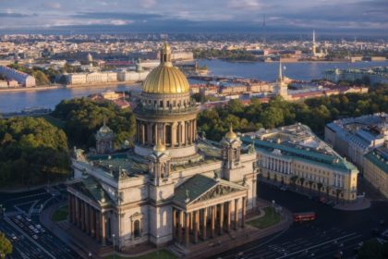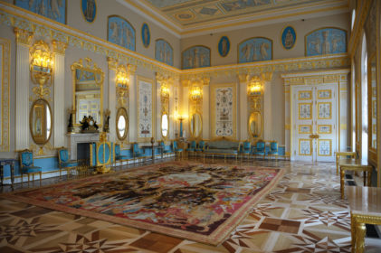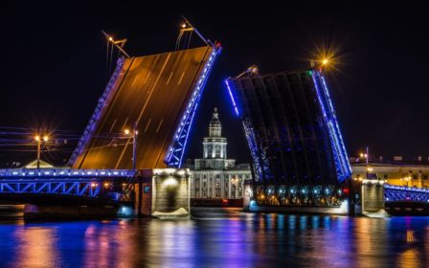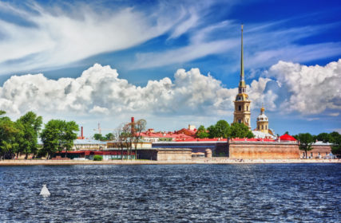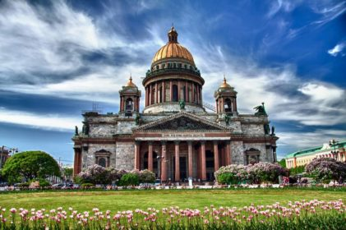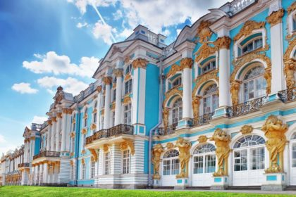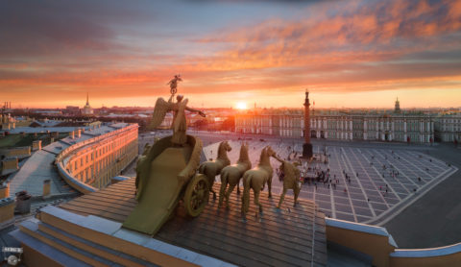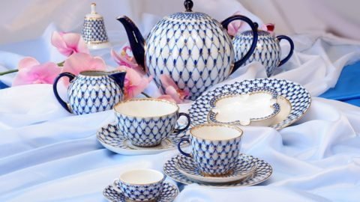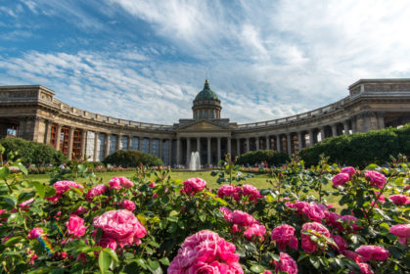
Программа тура
1 день
18:00-19:00 — сбор группы и ориентировочное время отправления из Минска.
Нас ждет ночной переезд в Санкт-Петербург на автобусе туристического класса.
.
2 день
День начнем с горячего завтрака (по желанию, за дополнительную плату) и автобусно-пешеходной обзорной экскурсии по топовым достопримечательностям города: Невский проспект, Исаакиевский собор, Стрелка Васильевского острова, собор Воскресения Христова (Спас-на-крови), крейсер Аврора, Дворцовая площадь.
Далее мы отправимся в Петропавловскую крепость, чтобы увидеть воочию цитадель в форме шестиконечной звезды. Вокруг крепости Петр I построил город, который должен был стать одним из красивейших в мире. Так он надеялся прорубить окно в Европу.
Заселяемся в гостиницу «Киевская» и отдыхаем пару часиков.
Свободное время, чтобы неспешно прогуляться по Невскому проспекту, съесть легендарные пышки на Большой Конюшенной и взбодриться чашечкой ароматного кофе. Для тех, кому будет лень гулять, приглашаем взглянуть на Питер с воды, а именно с прогулочного катера (за дополнительную плату, 700 RUB). Не зря Питер называют Северной Венецией: здесь множество рек, каналов и протоков. Мы убеждены, на Питер просто необходимо взглянуть с воды! Не забудьте кинуть монетку, чтобы вернуться.
Ближе к ночи отправимся на экскурсию с разводом мостов. Всего в Питере более 300 мостов, 13 из которых разводятся. Это одно из самых красивых и впечатляющих зрелищ!
.
3 день
Завтрак в гостинице (включен в стоимость).
Предлагаем вам отправиться на загородную экскурсию в Царское село и Павловск (за дополнительную плату, 700 RUB), чтобы посетить два красивейших дворцово-парковых ансамбля XVIII века и узнать о загородной жизни императорской семьи.
Царское село — музей-заповедник в городе Пушкине, где мы посетим Екатерининский парк с дворцом (входные билеты во дворец за дополнительную плату). Вам понравятся роскошные интерьеры и, конечно же, знаменитая янтарная комната с пышным убранством.
А вот летняя резиденция в Павловске выполнена в строгом стиле. Вы увидите дворец с лаконичными формами и античными мотивами. Ко дворцу примыкает Павловский парк площадью около 600 га, раскинувшийся по обоим берегам реки Славянки, что делает его одним из крупнейших пейзажных парков в Европе.
Свободное время.
Для тех, кто останется в Питере: мы рекомендуем посетить один из величайших музеев искусства — Эрмитаж, где представлены полотна Леонардо да Винчи, Рубенса, Микеланджело, Мане, Ван Гога и многих других легендарных творцов. Или отправиться на рукотворный остров Новая Голландия. Или просто прогуляться по городу, наслаждаясь уникальной питерской атмосферой.
.
4 день
Завтрак в гостинице (включен в стоимость).
Поездка в дворцово-парковый ансамбль Петергоф с многочисленными фонтанами и статуями античных богов, покрытых золотом (входные билеты оплачиваются дополнительно).
Обед (по желанию, за дополнительную плату).
Поездка в Кронштадт — город-остров в пригороде Санкт-Петербурга. Мы посетим главный храм моряков — Морской собор.
Отправимся в торговый центр, где у нас будет примерно час свободного времени для небольшого шопинга.
Ночной переезд из Питера в Минск.
.
5 день
Прибытие в Минск утром.

22.04 – 125$ + 50BYN
07.05 – 145$ + 50BYN

В стоимость тура входит:
- проезд на автобусе;
- проживание в гостинице «Киевская»*** (2 ночи);
- 2 завтрака;
- обзорная экскурсия по Санкт-Петербургу;
- экскурсия по территории Петропавловской крепости;
- поездка в Петергоф;
- услуги гида-экскурсовода, сопровождающего группы.

В стоимость тура не входит:
- туристическая услуга — 50BYN;
- медицинская страховка;
- завтрак в кафе по прибытию;
- одноместное размещение без подселения;
- ночная экскурсия на пароходе с церемонией разведения мостов — 900 рос.руб;
- загородная экскурсия «Царское село + Павловск» — 10$;
- входные билеты в Екатерининскйи парк — 150 рос.руб;
- входные билеты в Екатеринский дворец — 700 рос.руб;
- входные билеты в Павловский дворец — 600 рос.руб;
- входные билеты в нижний парк Петергофа — 450 рос.руб, дети до 16 лет – бесплатно;
- личные затраты (питание, шопинг, сувениры);

